**Растим патриотов!**

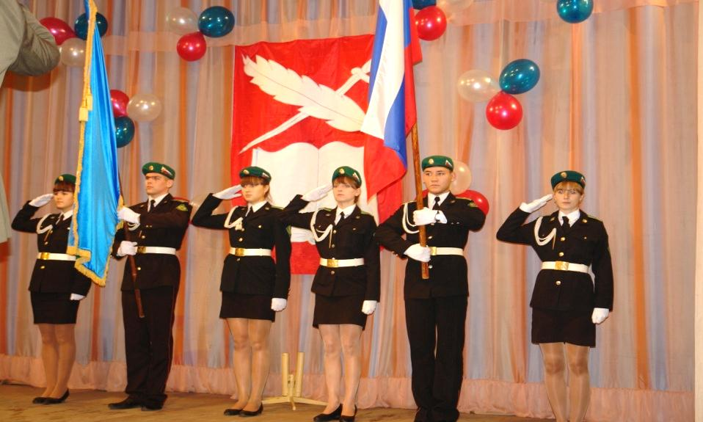Сегодня, безусловно, каждый россиянин понимает, что нашему обществу необходимо восстановление духовных, нравственных и интеллектуальных ценностей, создание основы для патриотического воспитания молодого поколения. Претворяя данный социальный заказ в жизнь, в 2008 году Постановлением Правительства Курганской области в городе Куртамыше была открыта областная кадетская школа – интернат.

С самого начала было понятно, что учреждение наше особенное – это школа для подготовки высокообразованных граждан, граждан – патриотов, которые могут выбрать в дальнейшем как военное поприще, так и любую другую службу на благо государства и общества. Не переходя грань, следовало создать особый уклад жизни военизированного, но не военного образовательного учреждения, с регламентированной системой жизнедеятельности, с организацией и строгим соблюдением ритуалов.

Основной целью работы педагогического коллектива является воспитание гражданина и патриота. Этому способствуют особый уклад жизнедеятельности учреждения, наличие своего гимна, знамени и герба, кадетской формы и элементов военной атрибутики. С пятого класса ребята получают не только всестороннее образование, но военно-спортивную и профильную пограничную подготовки. Для кадетов 7, 8, 10 классов в конце учебного года организуются военно-полевые сборы, ежегодно на базе Куртамышской кадетской школы-интерната проводится областная профильная смена «Патриот Зауралья». Кадеты - активные участники и победители таких соревнований, как спартакиада «Патриот Ямала», слет отрядов юных друзей пограничников Курганской области, областные конкурсы МЧС, международное военно-парашютное многоборье.

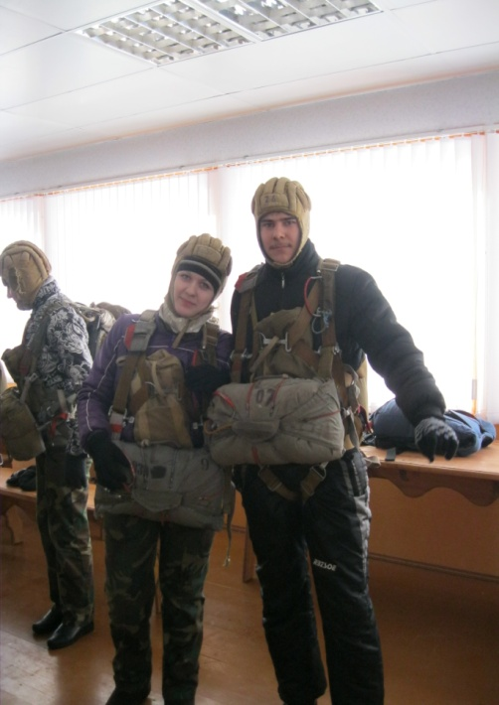 Благодаря сотрудничеству с организацией РОСТО ДОСААФ, военным комиссариатом, пограничным институтом, управлением ФСБ России кадеты имеют возможность заниматься парашютным видом спорта, стать водителями категории «С».

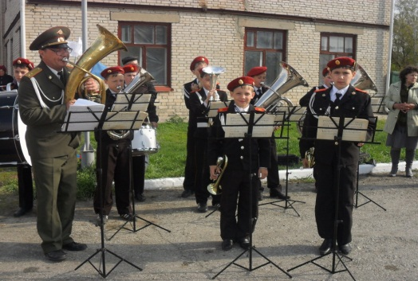 Для развития у кадетов творческих способностей, формирования организаторских и лидерских качеств в школе - интернате функционирует 19 кружков и секций, организуются и проводятся экскурсии и поездки по историческим и культурным местам, кадеты посещают спектакли, кинотеатры, праздничные представления. Ежегодно кадеты встречаются с ветеранами Великой Отечественной войны, участниками боевых действий в Афганистане, Чеченской республике. Огромное значение в воспитании кадетов имеют встречи с генерал-майором В.В. Усмановым, полковником С.П. Сухановым, подполковником Ф.П. Юшинковым, Рекордсменом мира по парашютному спорту Ю.Н. Юговым. Хорошей традицией стало проводить совместные мероприятия: «День Героя Отечества», «День Российского кадета», «9 Мая», «Принятие в кадеты», «Прощание со знаменем».

По приглашению Председателя ДОСААФ России генерал – майора С.А. Маева кадеты побывали в Москве. Обучающиеся кадетской школы достойно представили Курганскую область на Всероссийской профильной кадетской смене в лагере «Океан», международной кадетской смене в лагере «Зубренок» Белоруссия.

Значительное внимание на уроках и в системе дополнительного образования уделяется физическому развитию кадет. Наши ребята - неоднократные победители и участники спортивных мероприятий районного, областного, всероссийского и международного уровней.

В школе работает детская организация «КадДет», целью которой является реализация законных прав и интересов всех участников образовательного процесса в совместной деятельности, направленной на формирование высоконравственной, творческой, активной личности, патриота своего Отечества.

В ДО действует 5 комитетов, возглавляемых советом младших командиров и председателем ДО, избранным на общем собрании кадет, организованном по принципу выборов . Работа детской организации направлена на реализацию социально-значимой и общественной деятельности, в ходе которой реализованы такие социальные гражданско-патриотические проекты как:

* 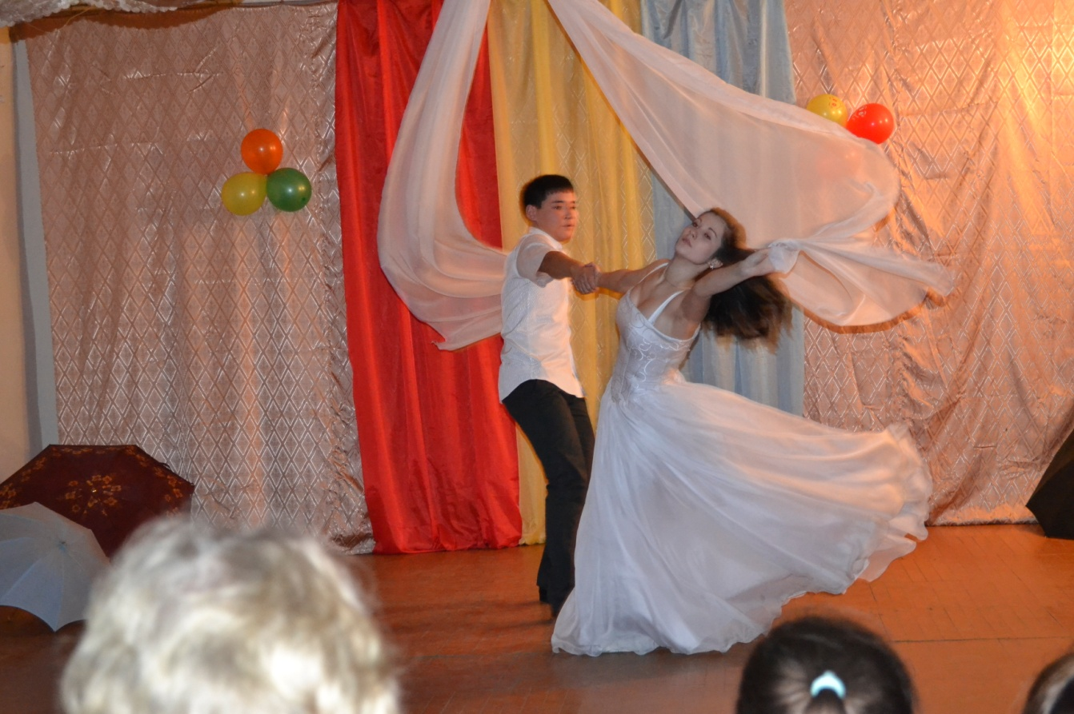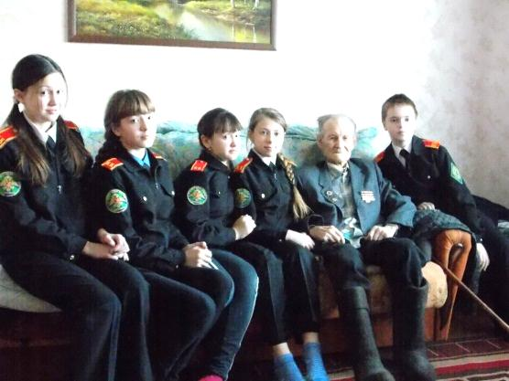«На встречу Победе» (помощь ветеранам и труженикам тыла, парад на площади города, велопробег по сёлам района, где установлены памятники погибшим воинам), «Вспомним всех поимённо» (установление мест захоронения 12 воинов ВОв, пропавших без вести), «Тепло сердец пожилым людям»( благотворительный концерт для дома престарелых); «Мы – кадеты!»
* экологические проекты «Чистый двор, чистый город, чистая совесть» (ликвидация мини-свалок на улицах города), «Улица Скворечная» (изготовление скворечников для парков города, детских садов и школ), «Среди озёр» (изучение состояния 25 озёр района и составление их экологических паспортов);
* творческие проекты «Мир танца», «Споёмте, друзья», «Театр для малышей» и др.

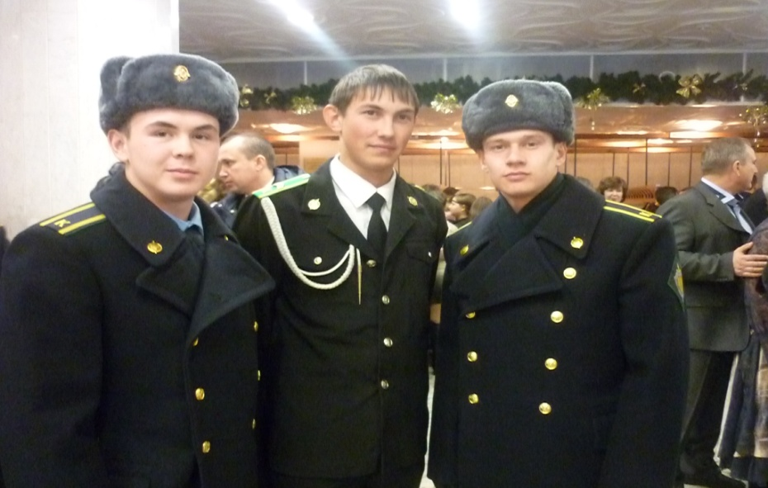 Проекты занимают призовые места в соответствующих районных и областных конкурсах. Созданы экологический отряд «Радуга», агитбригада «Сердце планеты, волонтёрский отряд «Юность». Деятельность кадет отмечена грамотами и благодарственными письмами районной и областной администрации, Совета ветеранов, общественных фондов (Управление Росприроднадзора Курганской области, Общество ветеранов-подводников 7-й дивизии Краснознамённого Северного флота, благотворительный фонд «Дайте шанс», «Мама» и др.)

За шесть лет нам удалось создать благоприятные условия для подготовки кадет к осознанному выбору профессии, поступлению в высшие учебные заведения. Более 50 % обучающихся девятых классов продолжают обучение в нашей школе, а по окончании одиннадцатого класса практически все ребята поступают в высшие учебные заведения на бюджетной основе, растет и количество обучающихся, поступивших в военные вузы.

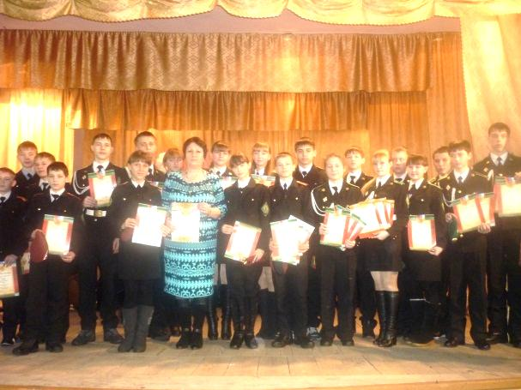 С 2008 года школа работает по программе «Одаренный кадет». За этот промежуток времени количество победителями областных и районных олимпиад стали 140 кадет. Ежегодно за отличную учебу и активную жизненную позицию кадеты становятся лауреатами областной премии имени генерал - полковника М.С. Шумилова, лауреатами премии губернатора области.

Школа поддерживает тесную связь с образовательными и социально-культурными учреждениями города и области, в 2010 года ей присвоен статус областной пилотной площадки «Социально - активное образовательное учреждение».

С 2013 года коллектив кадетской школы – интерната реализует сетевой инновационный проектпо теме «Создание региональной модели методического взаимодействия по формированию и развитию профессионально-педагогической компетентности участников образовательного процесса в гражданско-патриотическом воспитании».Реализация проекта предполагает методическое взаимодействие нескольких школ с кадетским компонентом по следующим направлениям:

* «Школа Лидера» цель: Создание условий для реализации лидерского потенциала подростка через активное включение его в общественно полезную деятельность, подготовка учащихся к работе в органах ученического самоуправления;
* «Школа младших командиров» Цель: создание условий для качественной подготовки младших командиров, повышение их роли в организации повседневной деятельности своих подразделений.
* «Школа офицеров - воспитателей» цель: оказание методической помощи в повышении профессионализма специалистов военно-патриотического воспитания.
* «Учим и воспитываем» цель: обобщение опыта работы педагогов по организации гражданско-патриотического воспитания в образовательных учреждениях с кадетским компонентом.

Деятельность педагогов школы по патриотическому воспитанию представлена в сборниках «Педагогическое Зауралье», «Современные тенденции в науке и образовании», «Инновационные процессы в образовании: от теории к практике», а так же в 2013 году выпущено методическое пособие «Растим будущих патриотов».

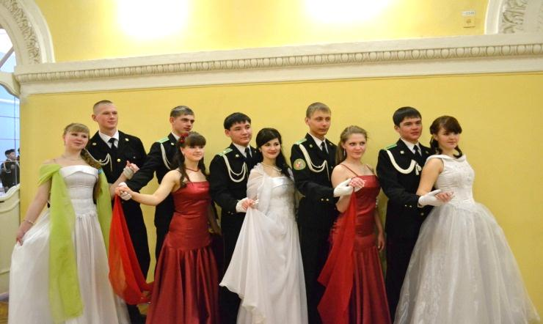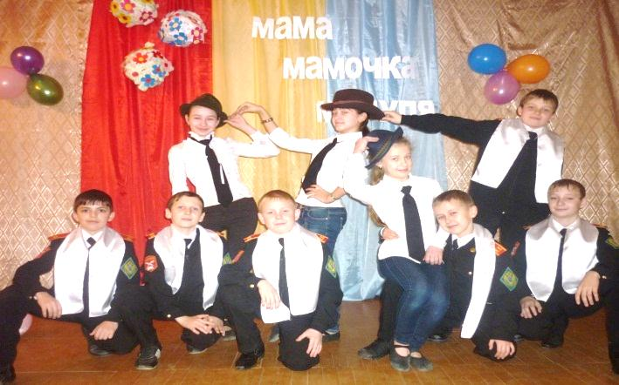

Сегодня Куртамышская кадетская школа-интернат - основной центр патриотической работы. Не одно мероприятие района и области не обходится без кадет нашей школы, будь то парад или конкурс, акция или концерт, социальный проект или конференция, спортивное соревнование или интеллектуальный марафон. Умение адаптироваться в обществе, откликаться на проблемы родного края, сопереживать и помогать, быть активным и целеустремленным – это ли не патриотизм, не гражданственность.

За достигнутые результаты в работе по патриотическому воспитанию коллектив педагогов неоднократно награжден дипломами, грамотами и благодарственными письмами. В 2014 году по итогам конкурса «100 лучших школ России» в рамках II Всероссийского образовательного форума «Школа будущего: проблемы и перспективы развития современной школы в России»

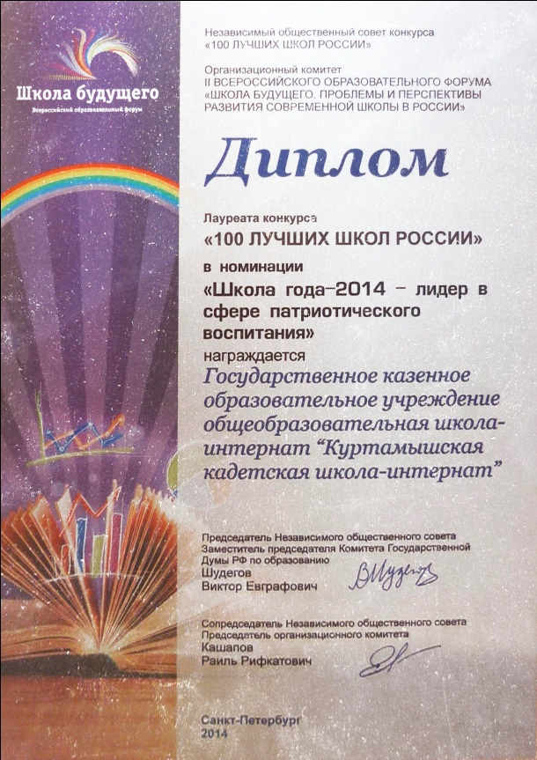наша школа стала одним из победителей в номинации «Лидер в сфере патриотического воспитания» и получила Диплом и золотую медаль.

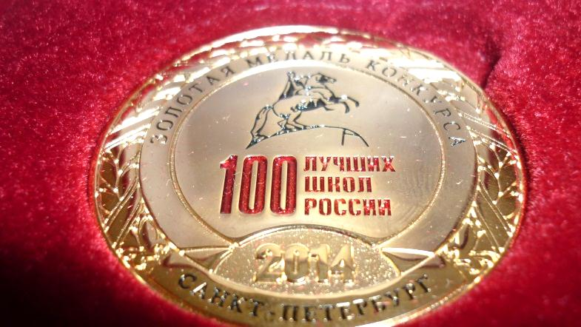

Материал для конкурса «100 лучших школ России».

Направления ШКОЛА ГОДА-2014 - лидер в сфере патриотического воспитания

ГКОУ «Куртамышская кадетская школа-интернат» города Куртамыша Курганской области